Samedi 11 mai 2019
Recrutement de Grogen effectué par Dragon :
L’ordre dans lequel nous argumentons en entretien vocal :
- Ton nom In Game (plusieurs si vous possédez une team, en nous indiquant quel est ton personnage principal).
Nom InGame Maaestro (Mono-compte).
- Ton(tes) classe(s) et une petite capture d'écran de ton(tes) stuf(s).
Actuellement Roublard Omega 216, un stuff pour chaque élément avec quelques variantes pour chacun d'entre eux (esq, retrait,soin,...)
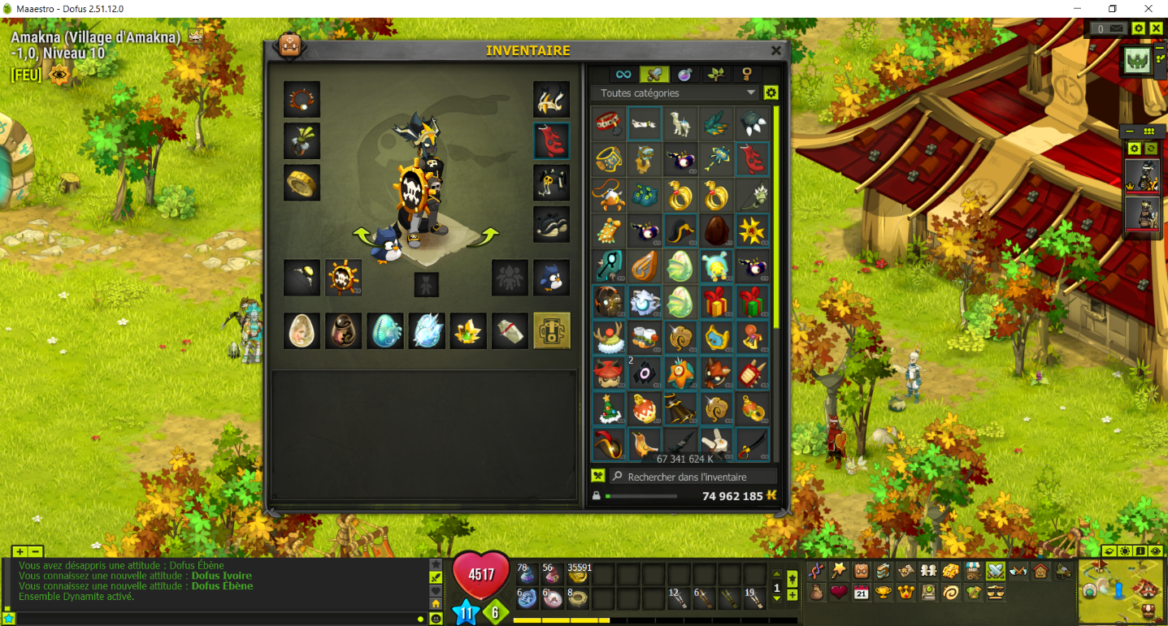

- Votre parcours sur Dofus (Précisez depuis combien de temps vous jouez et si vous avez déjà migré).
- Je joue depuis 5ans, 9 mois et 5 jours selon mes Vétérans Awards. Je suis un joueur de Mylaise à la base, ancien meneur de la Guilde Gnothi'Seauton (lvl 200) que j'ai arreté par manque d'envie.
- Vos activités principales sur le jeu : PVM (donjons & quêtes) / PVP (solo ou multi) / AvA ?
- Mes activités principales sont aussi bien le Pvp(m) que le Pvm. En effet, malgré mes 17.496 succès (en étant mono-compte, me basant donc sur l'entraide)je suis essentiellement Pvp multi à travers le Kolizeum, l'Ava ainsi que la Dépop de percepteurs. - D'ailleurs ma guilde Gnothi'Seauton était réputée pour son optimisation Pvpm -
- La dernière guilde dont tu as fait partie et la raison de ton départ.
- La dernière guilde que j'ai parcouru était Kiss and Kill, dont j'ai été viré parce que Relativity n'a pas supporté que je change de guilde dans la même alliance.
- Les personnes qui ont accès à votre compte.
- Une seule personne a accès à mon compte, c'est Beowuild, très bon ami, ancien bras droit de ma guilde et actuellement chez Community of Legend.
- Les autres jeux auxquels tu joues.
- Je joue essentiellement à Dofus. Rien d'autre (ha si Brawl Star sur Smartphone lorsque je fais mon horaire de nuit haha).
- Pourquoi avez-vous choisi notre guilde plutôt qu'une autre ?
- Je veux rejoindre votre guilde car j'ai été contacté par un de vos membres ("Bloobx") qui m'a exposé les ambitions de guilde ainsi que de son alliance qui se forme. Séduit j'ai accepté d'entreprendre les démarches de recrutement de votre guilde.
- Pourquoi devrions-nous te recruter ? Que penses-tu apporter aux membres de la guilde ?
- Ce que je px apporter à la guilde ? Une bonne ambiance sans prise de tête, de l'entraide aussi bien pvp que pvm. J'ai une optimisation plus que bonne et un gameplay attrayant.
- Une grande ou petite présentation IRL (que nous puissions savoir qui vous êtes).
- Je m'appelle Loïc, je viens de Belgique et j'ai 24ans. Je suis Inspecteur de police au sein de ma zone (d'ou mes horaires de nuits ect...). Pour le reste, c'est d'ordre privé :S. Pourquoi pas développer le sujet par la suite ! (ps: Non je ne sais pas faire sauter vos Pv's ! )
- Vos objectifs sur le jeu :
- Mes objectifs sur le jeu sont de me détendre avec des personnes sans prises de tête ! Continuer dans mes succès de temp en temps mais surtout PVPm.

